TUR TIL HELSINGØR

 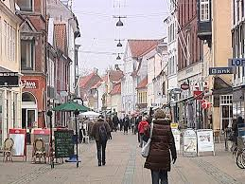

Mandag d.29/7-24

Afgang kl.10 fra Cafe’ Lyspunktet, Nygårdterrasserne 221 A, Farum. Vi forventer at være retur kl.15.

Vi kører sammen i kommunens busser. Transporten er gratis.

I Helsingør, går vi en tur og spiser frokost i Helsingør food hall. Dette er for egen regning.

Svar senest d.22/7 til Anja på 7216 4449.

Pia J og Anja